VIAGGI IN BUS

CAPODANNO NEL NORD DELLA PUGLIA

DAL 30 DICEMBRE 2024 AL 2 GENNAIO 2025 3 NOTTI - MEZZA PENSIONE

€ 580 p.p.

Supplemento Deluxe/Executive € 40,00 p.p. | Suite Euro 80,00 p.p. Supplemento singola € 90,00 | DUS € 120,00 | Riduzione 3° letto € 15,00

LA QUOTA COMPRENDE

* Bus G.T. accuratamente sanificato, impianto di climatizzazione con sistemi filtranti e funzione antivirale per tutti i trasferimenti e le escursioni in programma, sistemazione presso Hotel Villa 4*S, trattamento di mezza pensione, Gran Cenone con musica dal vivo e balli, speciale pranzo di Capodanno, bevande ai pasti, visite guidate come da programma, accompagnatore, assicurazione medico- bagaglio

LA QUOTA NON COMPRENDE

* Eventuale tassa di soggiorno, tutti gli ingressi previsti, mance e facchinaggio, auricolari, assicurazione annullamento facoltativa Euro 30,00, tutto quanto non espressamente indicato alla voce “la quota comprende”

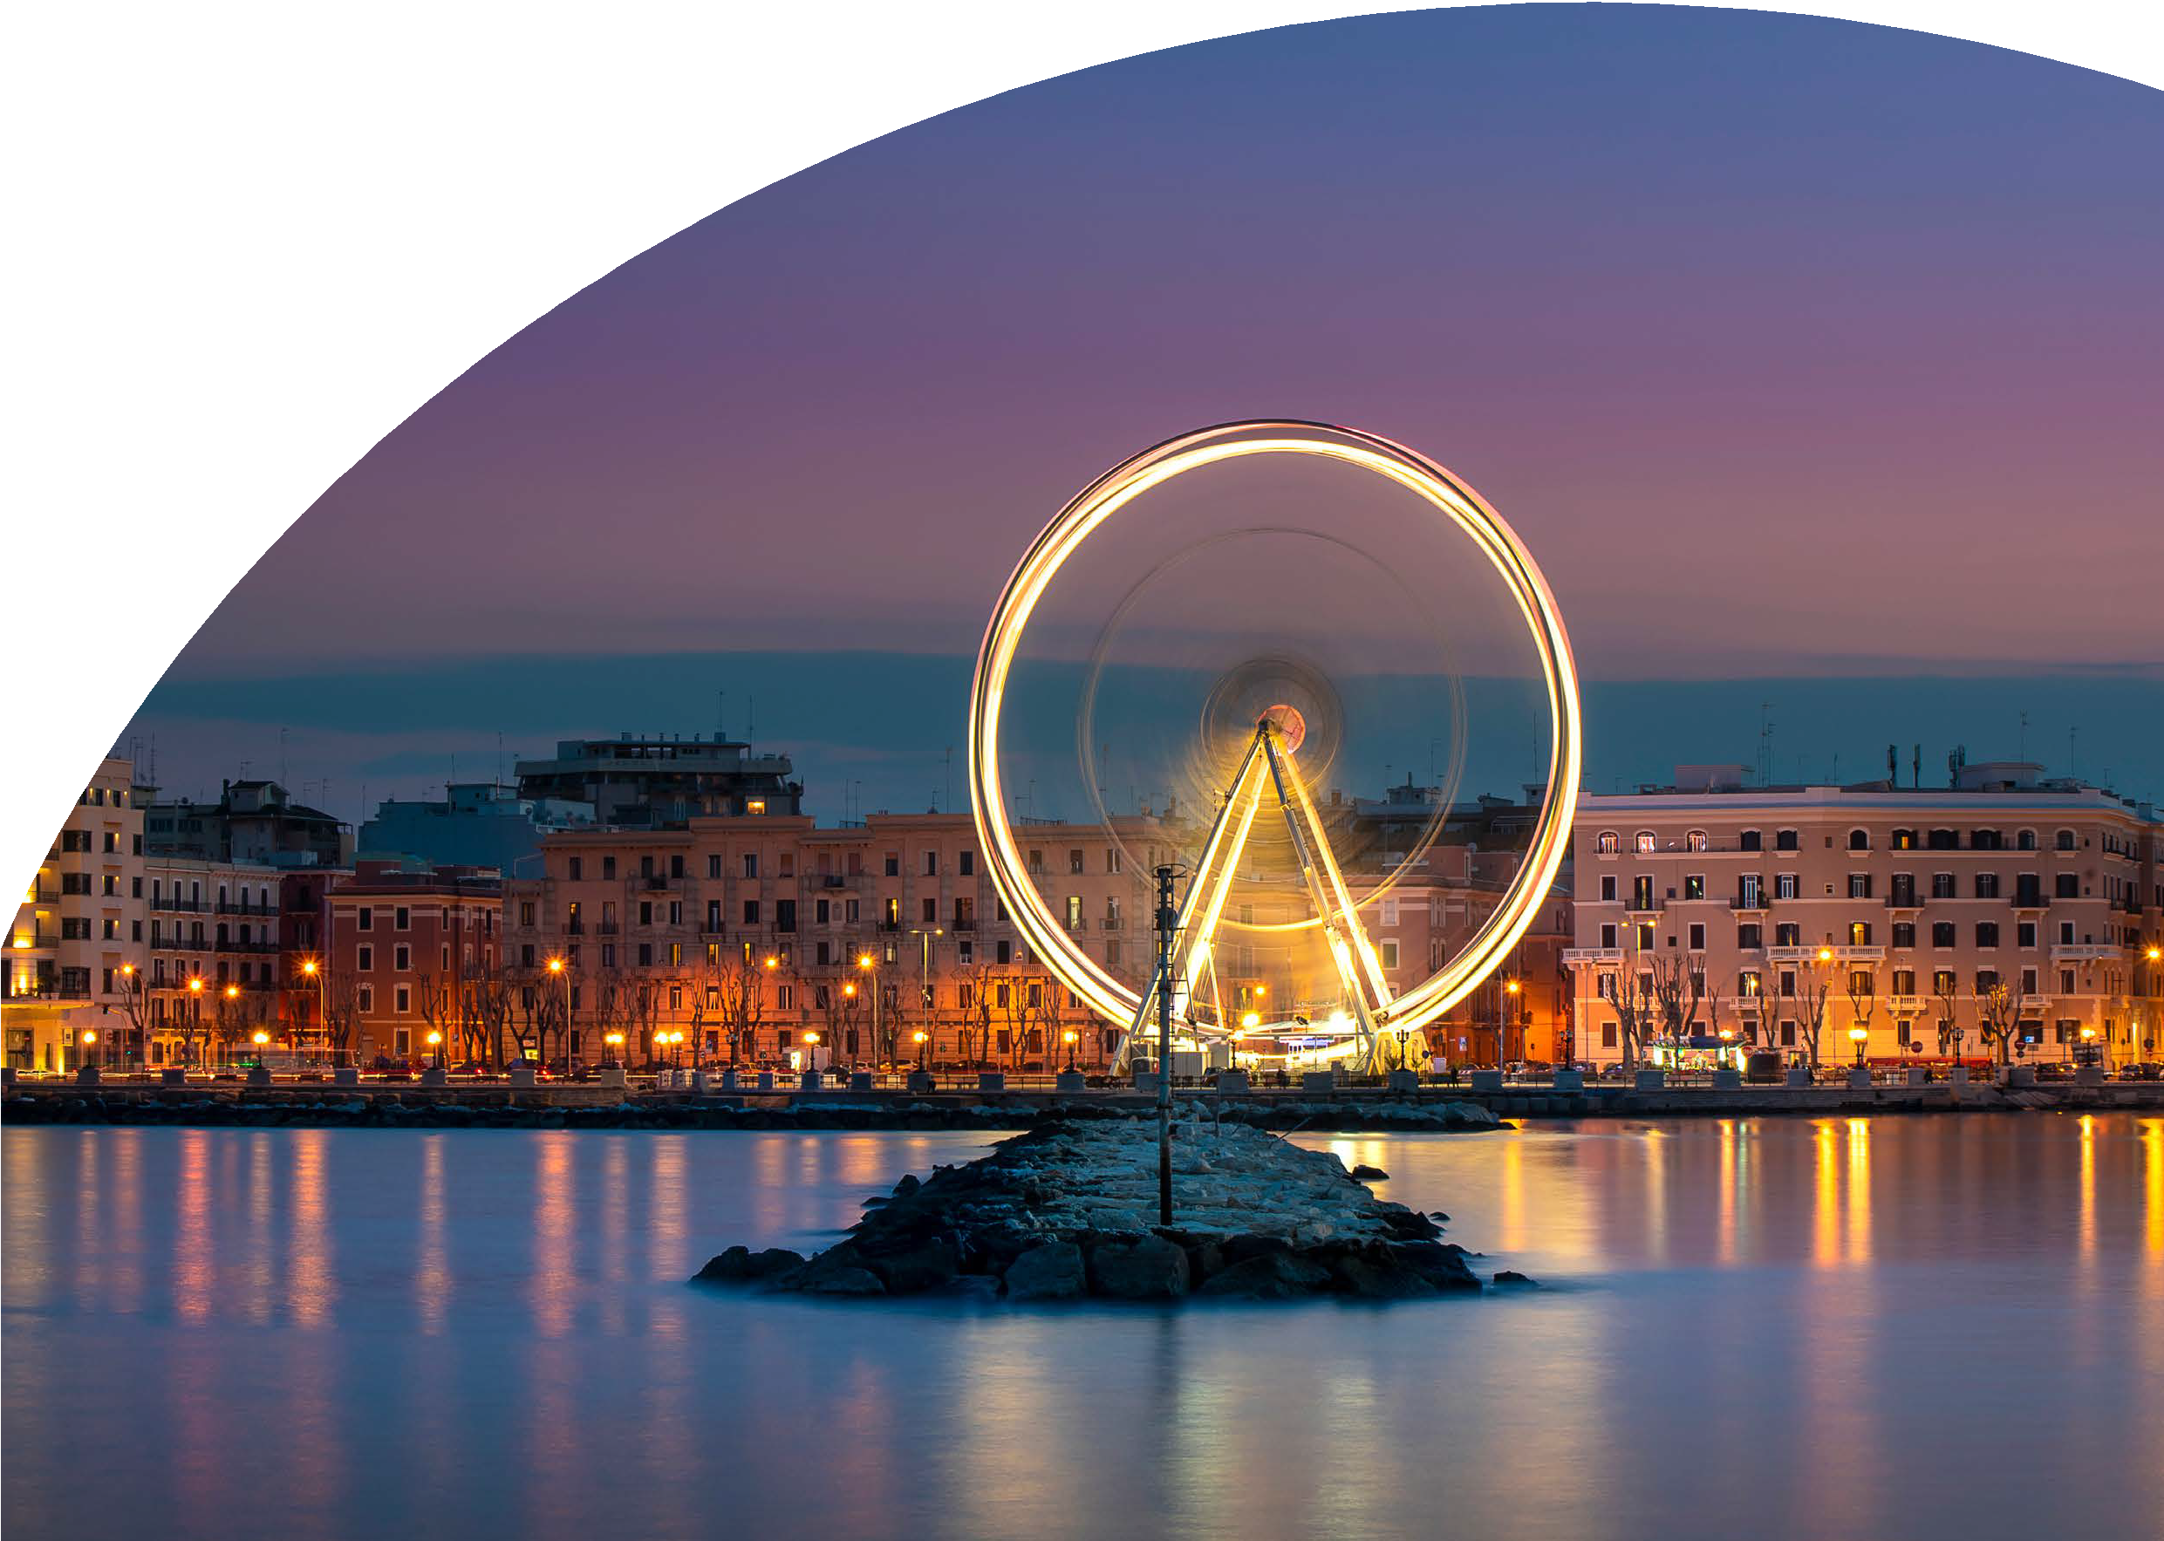



CAPODANNO NEL NORD DELLA PUGLIA

1° GIORNO: Roma – Trani - Bisceglie

Incontro dei partecipanti a Roma Piazzale Ostiense, sistemazione in Bus G.T. e partenza per Trani. Pranzo libero e visita guidata di Trani, nel cuore della bella cittadina e alla sua splendida cattedrale romanica sul mare definita la più bella della Puglia. Lungo il porto sarà possibile inoltrarsi nel centro storico visitando l’antica Giudecca, dove sorgono la chiesa di Santa Maria di Scolanova e la chiesa di Sant’ Anna, un tempo sinagoghe. Al termine trasferimento a Bisceglie, sistemazione in hotel, cena e pernottamento

2° GIORNO: Bari Vecchia e Bari moderna

Prima colazione in hotel, partenza per la visita guidata di Bari: il tour inizia visitando le attrazioni principali della città vecchia come la Basilica di San Nicola e la sua preziosa Cripta, l’antica Cattedrale di San Sabino e il millenario Castello Normanno Svevo. Il viaggio prosegue attraversando le caratteristiche stradine del borgo antico, dove le signore preparano ancora la pasta in casa, i bambini giocano all’aperto e la gente cucina in ogni angolo. Pranzo libero. Nel pomeriggio il tour continua scoprendo la moderna parte francese della città con i suoi importanti teatri, le lussuose strade dello shopping, il famoso lungomare monumentale, il mercato del pesce e le vivaci piazze dove si possono degustare prodotti tipici pugliesi. Al termine delle visite rientro in hotel, cenone e veglione di fine anno con musica dal vivo. Pernottamento

3° GIORNO: Bisceglie - Andria

Prima colazione in hotel, mattinata libera. Pranzo di Capodanno in hotel. Pomeriggio partenza per la visita guidata di Andria, città dalle antiche origini e tradizioni testimoniate dalle stupende chiese dai magnifici campanili, tra i caratteristici vicoli, le edicole sacre e i palazzi nobiliari del centro storico, la rinascimentale chiesa di Santa Maria di Porta Santa , la chiesa di Sant’Agostino, costruita dai Cavalieri Teutonici nel 1200, la Porta S. Andrea, unica superstite delle quattro del periodo medievale, la Torre dell’Orologio, la chiesa di San Francesco con i suoi portali gotici e il campanile barocco e dulcis in fundo il Museo del Confetto “Giovanni Mucci. Rientro in hotel, cena e pernottamento

4° GIORNO: Barletta – rientro in sede

Prima colazione in hotel, partenza per la visita guidata di Barletta: la cittadina famosa per la “Disfida”, vanta la presenza, del grande Castello normanno-svevo-angioino-aragonese. A poca distanza da qui sono visitabili la Cattedrale, in stile romanico-pugliese, la Cantina della Disfida, dove nacque la sfida tra 13 cavalieri italiani, guidati da Ettore Fieramosca, e 13 cavalieri francesi e la Pinacoteca De Nittis, presso Palazzo La Marra. Non lontano si trova il Colosso, gigantesca statua bronzea raffigurante un imperatore romano ritrovata sulle sponde barlettane in seguito ad un naufragio. Partenza per il rientro in sede con pranzo libero lungo il percorso.

Per motivi tecnici l’ordine delle visite potrebbe essere modificato

PER INFORMAZIONI E PRENOTAZIONI: 06.98378037 EMAIL [PREVENTIVI@4UTRAVEL.IT](mailto:PREVENTIVI@4UTRAVEL.IT) DESCRITTIVI COMPLETI SU [WWW.4UTRAVEL.IT](http://WWW.4UTRAVEL.IT/)